BUKU PANDUAN PENGGUNA
LMS Kampus Pintar

(LMS Modern — Kelompok LMS)
Junaidi 202301110017
M.Tanzil Kirami Hamdi 202301110047
Eiffen Arjen Ariyanto 202301110037
Renaldi Sentosa 202301110010
Nur Rabiatul Adawiyah 202301110021
Gizza Farah Nadifa 202301110036
Sistem Manajemen Pembelajaran Berbasis Progressive Web App (PWA)
Dokumen ini menjelaskan cara instalasi, registrasi, login, dan penggunaan seluruh fitur aplikasi untuk peran Mahasiswa dan Dosen.

Daftar Isi

Daftar Isi 2
BAB 1 — Pendahuluan 3
1.1 Tentang Aplikasi 3
1.2 Fitur Utama 3
1.3 Peran Pengguna 3
BAB 2 — Memulai Aplikasi 4
2.1 Mengakses Aplikasi 4
2.2 Memasang Aplikasi sebagai PWA (Opsional) 4
2.3 Mode Online dan Offline 4
BAB 3 — Registrasi dan Login 5
3.1 Membuat Akun Baru (Registrasi) 5
3.2 Masuk ke Akun (Login) 5
3.3 Keluar (Logout) 5
BAB 4 — Panduan Penggunaan untuk Mahasiswa 6
4.1 Dashboard 6
4.2 Mempelajari Materi 6
4.3 Mengerjakan Quiz 6
4.4 Sertifikat 6
BAB 5 — Panduan Penggunaan untuk Dosen 7
5.1 Dashboard 7
5.2 Menambah Materi Pembelajaran 7
5.3 Mengubah dan Menghapus Materi 7
5.4 Membuat Soal Quiz 7
5.5 Mengubah dan Menghapus Soal 7
BAB 6 — Navigasi Aplikasi 8
6.1 Tampilan Desktop 8
6.2 Tampilan Mobile 8
BAB 7 — Tips dan Troubleshooting 9
7.1 Lupa Password 9
7.2 Materi/Soal Tidak Muncul 9
7.3 Data Hilang Setelah Ganti Perangkat/Browser 9
7.4 Nilai Quiz Tidak Mencapai 70% 9
7.5 Sertifikat Tidak Muncul 9

BAB 1
Pendahuluan

1.1 Tentang Aplikasi
LMS Kampus Pintar adalah aplikasi Learning Management System (LMS) berbasis Progressive Web App (PWA) yang digunakan untuk mengelola proses belajar-mengajar secara digital. Aplikasi ini memungkinkan Dosen membuat dan membagikan materi pembelajaran beserta soal quiz, sementara Mahasiswa dapat mempelajari materi, mengerjakan quiz, dan mengunduh sertifikat kelulusan.
Aplikasi dapat diakses melalui browser maupun dipasang (install) langsung ke perangkat seperti aplikasi native, serta tetap dapat digunakan meski koneksi internet terputus (mode offline) karena data disimpan secara lokal di perangkat dan disinkronkan otomatis ke server ketika koneksi tersedia kembali.

1.2 Fitur Utama
- Autentikasi dua peran: Mahasiswa dan Dosen (Admin).
- Manajemen materi pembelajaran (tambah, edit, hapus, lampiran gambar/PDF).
- Bank soal quiz pilihan ganda per materi.
- Pengerjaan quiz dengan penilaian otomatis dan syarat kelulusan.
- Sertifikat digital yang dapat diunduh sebagai gambar (PNG).
- Dashboard statistik dan grafik progres belajar/mengajar.
- Sinkronisasi data real-time ke cloud (Firebase) dengan dukungan mode offline (IndexedDB).

1.3 Peran Pengguna
Fitur | Mahasiswa | Dosen (Admin)
Melihat materi | ✔ | ✔ (materi sendiri)
Menambah/mengubah materi | ✘ | ✔
Membuat soal quiz | ✘ | ✔
Mengerjakan quiz | ✔ | ✘ (mode pratinjau)
Mengunduh sertifikat | ✔ | ✘

BAB 2
Memulai Aplikasi

2.1 Mengakses Aplikasi
Buka tautan aplikasi berikut melalui browser (disarankan Google Chrome):
https://juna1d1.github.io/pwa/LMS/index.html

2.2 Memasang Aplikasi sebagai PWA (Opsional)
Aplikasi ini dapat dipasang ke perangkat agar dapat dibuka seperti aplikasi biasa tanpa membuka browser:
- Buka tautan aplikasi di browser Chrome (desktop atau Android).
- Klik ikon 'Install' pada address bar, atau menu titik tiga "Install App" / "Add to Home Screen".
- Ikon aplikasi akan muncul di layar utama atau desktop perangkat.
Catatan: Pada iOS (Safari), gunakan tombol Share "Add to Home Screen".

2.3 Mode Online dan Offline
Status koneksi ditampilkan pada pojok kanan atas berupa lencana (badge):
- "Tersinkronisasi" (hijau) — perangkat terhubung ke internet dan data tersinkron ke server.
- "Offline" (merah) — perangkat tidak terhubung; data tetap tersimpan secara lokal dan akan otomatis disinkronkan saat online kembali.

BAB 3
Registrasi dan Login

3.1 Membuat Akun Baru (Registrasi)
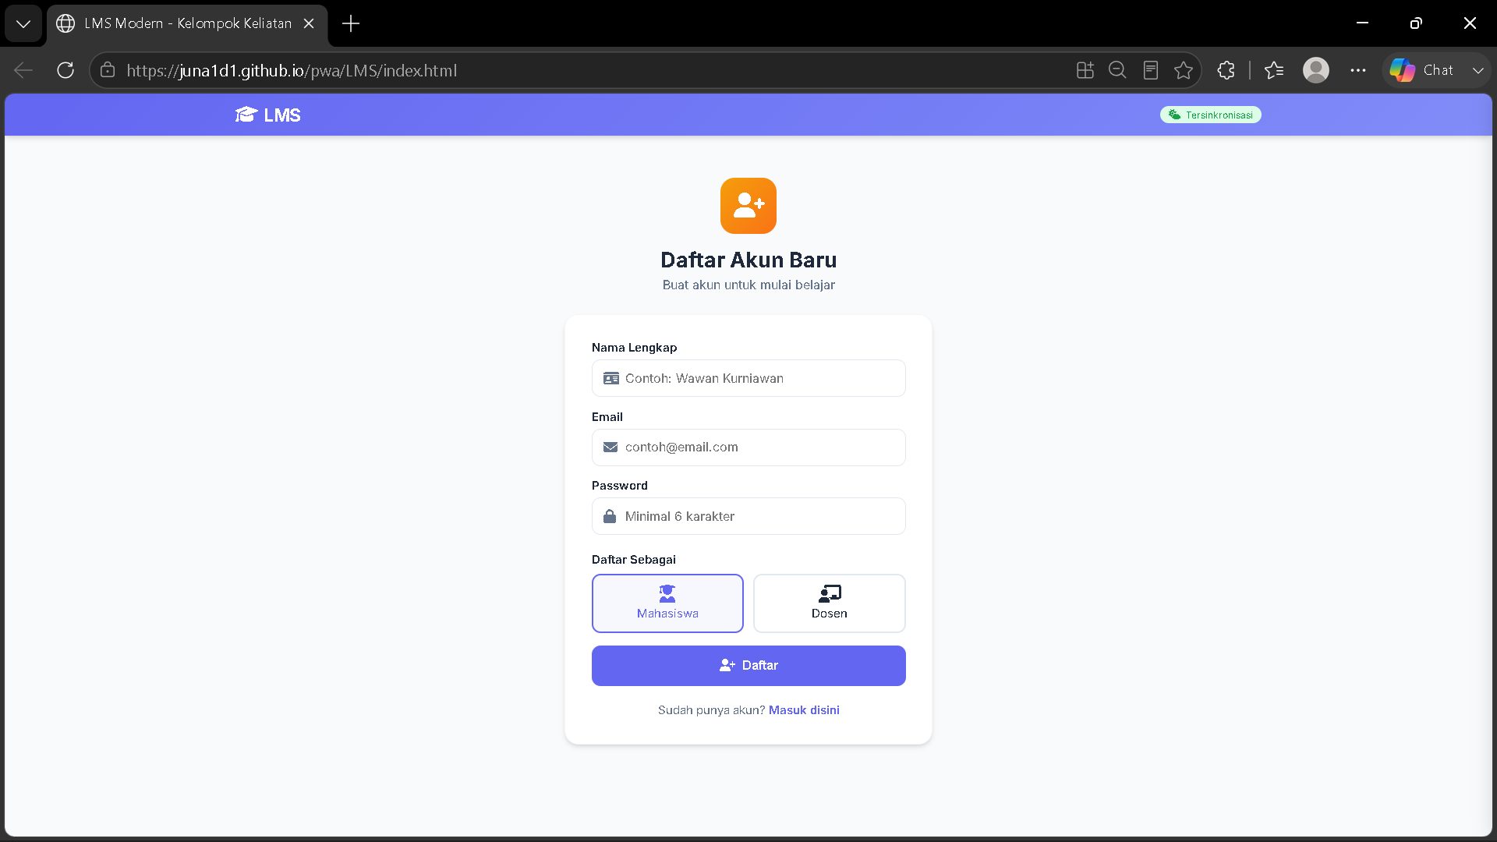
- Pada halaman Masuk, klik tautan "Daftar disini".
- Isi Nama Lengkap, Email, dan Password (minimal 6 karakter).
- Pilih peran pendaftaran: Mahasiswa atau Dosen.
- Klik tombol "Daftar".
- Setelah berhasil, sistem akan mengarahkan kembali ke halaman Masuk.
Catatan: Setiap email hanya dapat digunakan untuk satu akun. Data akun disimpan secara lokal pada perangkat/browser yang digunakan saat mendaftar.

3.2 Masuk ke Akun (Login)
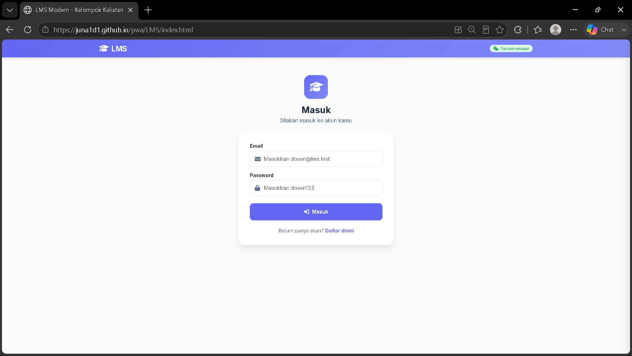
- Pada halaman Masuk, isi Email dan Password yang telah didaftarkan.
- Klik tombol "Masuk".
- Jika email/password sesuai, pengguna akan diarahkan ke halaman Dashboard sesuai perannya.

3.3 Keluar (Logout)
Klik menu "Keluar" pada navigasi atas (desktop) atau menu "Lainnya" lalu tekan "Keluar" (mobile).

BAB 4
Panduan Penggunaan untuk Mahasiswa

4.1 Dashboard
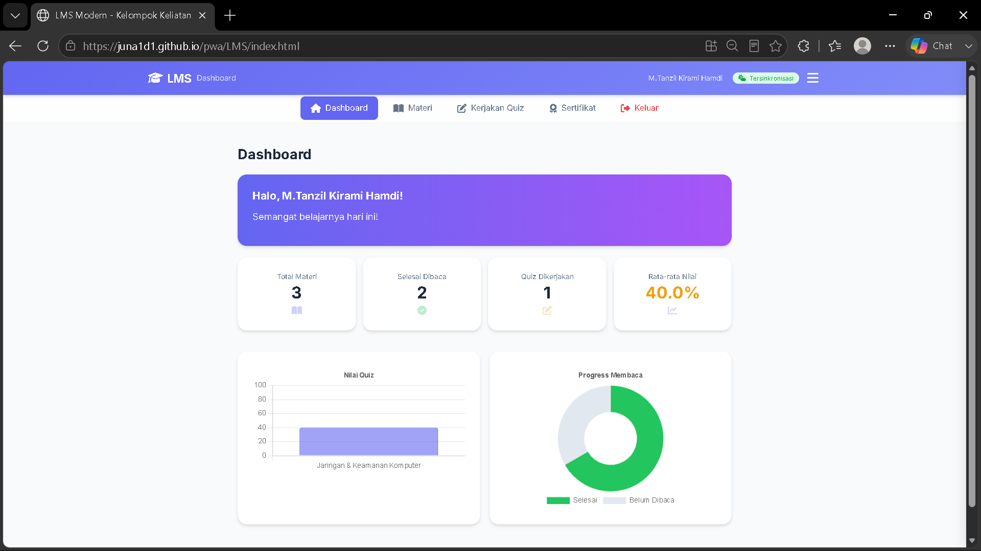
Halaman Dashboard menampilkan ringkasan aktivitas belajar, meliputi:
- Total Materi yang tersedia.
- Jumlah materi yang telah Selesai Dibaca.
- Jumlah Quiz yang telah dikerjakan.
- Rata-rata Nilai dari seluruh quiz.
- Grafik batang nilai per quiz dan grafik donat progres membaca materi.

4.2 Mempelajari Materi
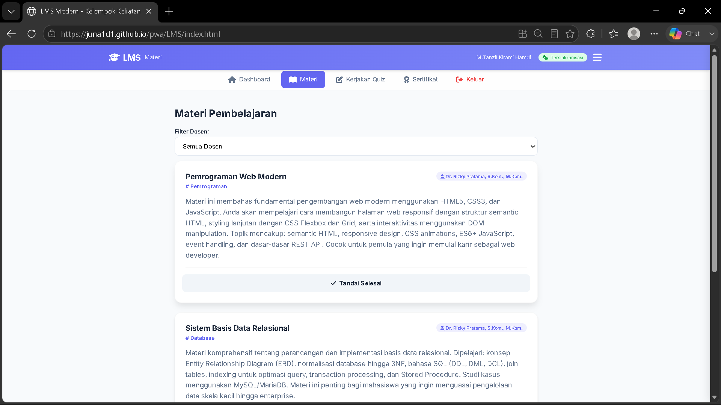
- Buka menu "Materi" pada navigasi.
- (Opsional) Gunakan filter "Filter Dosen" untuk menampilkan materi dari dosen tertentu.
- Klik salah satu kartu materi untuk membaca detail lengkap beserta lampiran (gambar/PDF) jika ada.
- Setelah selesai membaca, klik tombol "Tandai Selesai Dibaca" agar materi tercatat sebagai selesai dan quiz terkait terbuka.
Catatan: Quiz suatu materi hanya dapat dikerjakan setelah materi tersebut ditandai selesai.

4.3 Mengerjakan Quiz
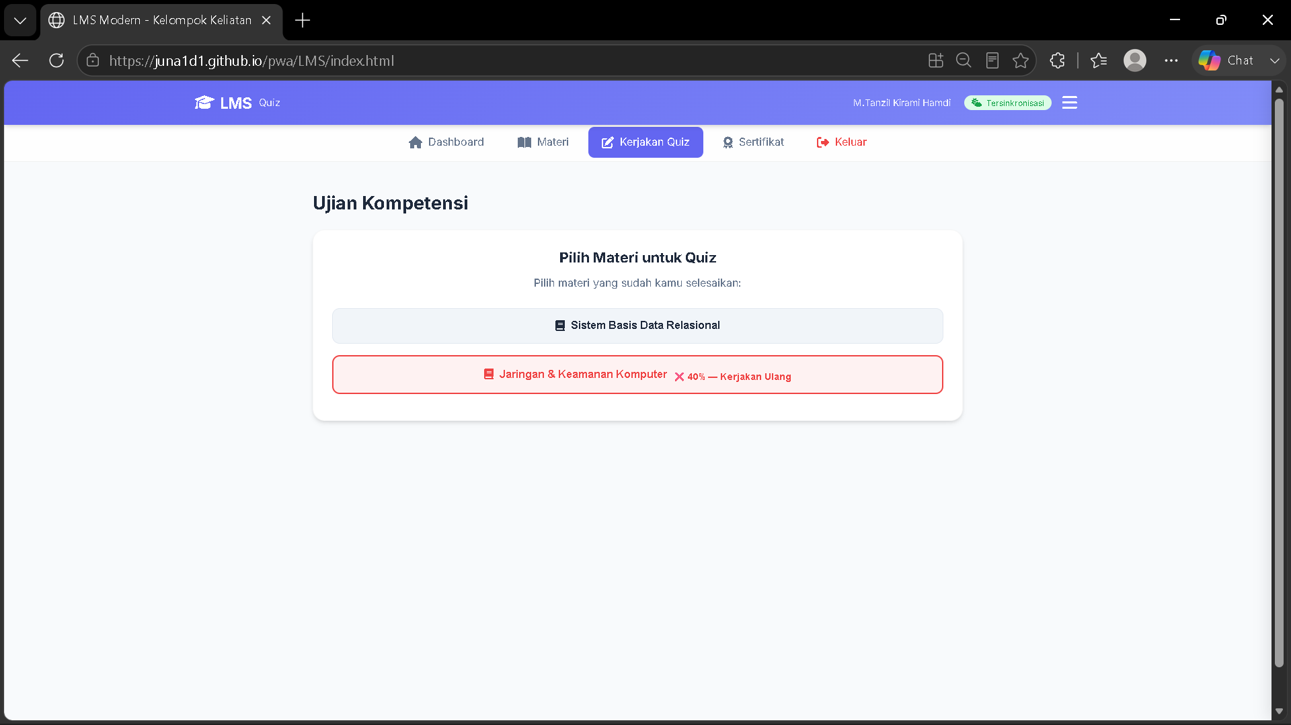

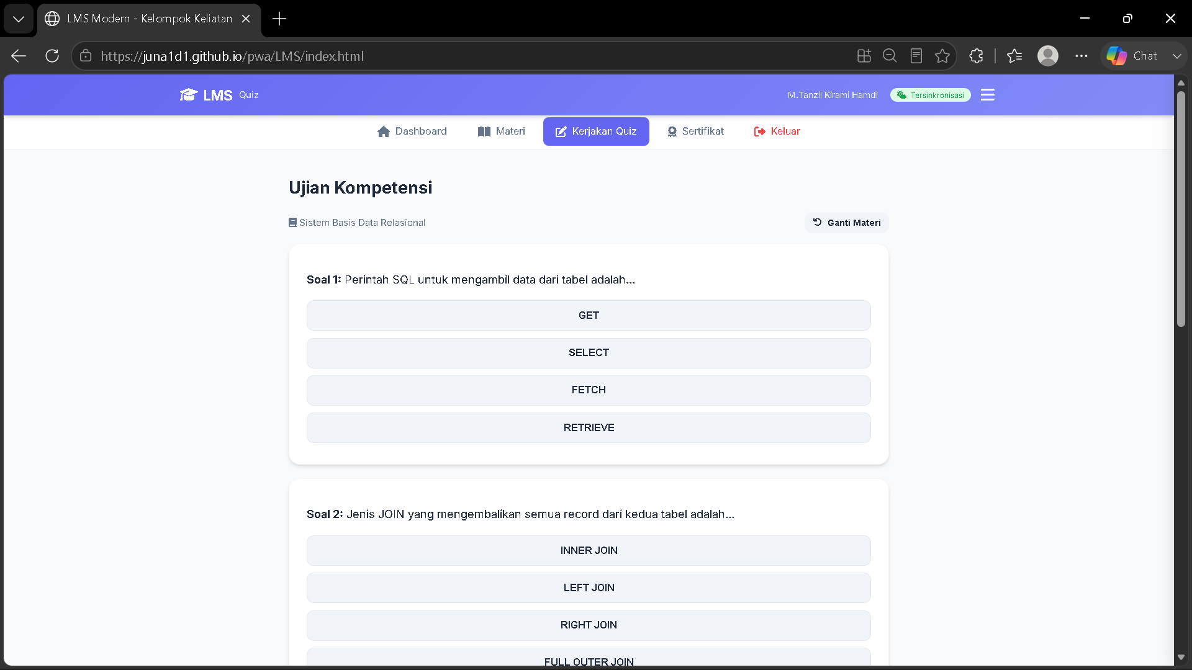
- Buka menu "Quiz" pada navigasi.
- Pilih salah satu materi yang berstatus selesai dari daftar yang muncul.
- Jawab setiap soal pilihan ganda dengan mengklik salah satu opsi jawaban; jawaban benar/salah langsung ditampilkan.
- Setelah seluruh soal dijawab, klik tombol "Selesaikan Ujian".
- Nilai akhir (dalam persen) akan ditampilkan.
Ketentuan kelulusan:
- Nilai ≥ 70% dinyatakan Lulus dan sertifikat otomatis dapat diunduh.
- Nilai < 70% dapat mengulang quiz pada materi yang sama.
- Materi yang sudah lulus tidak dapat dikerjakan ulang; hasil kelulusan sebelumnya beserta kunci jawaban akan ditampilkan.

4.4 Sertifikat
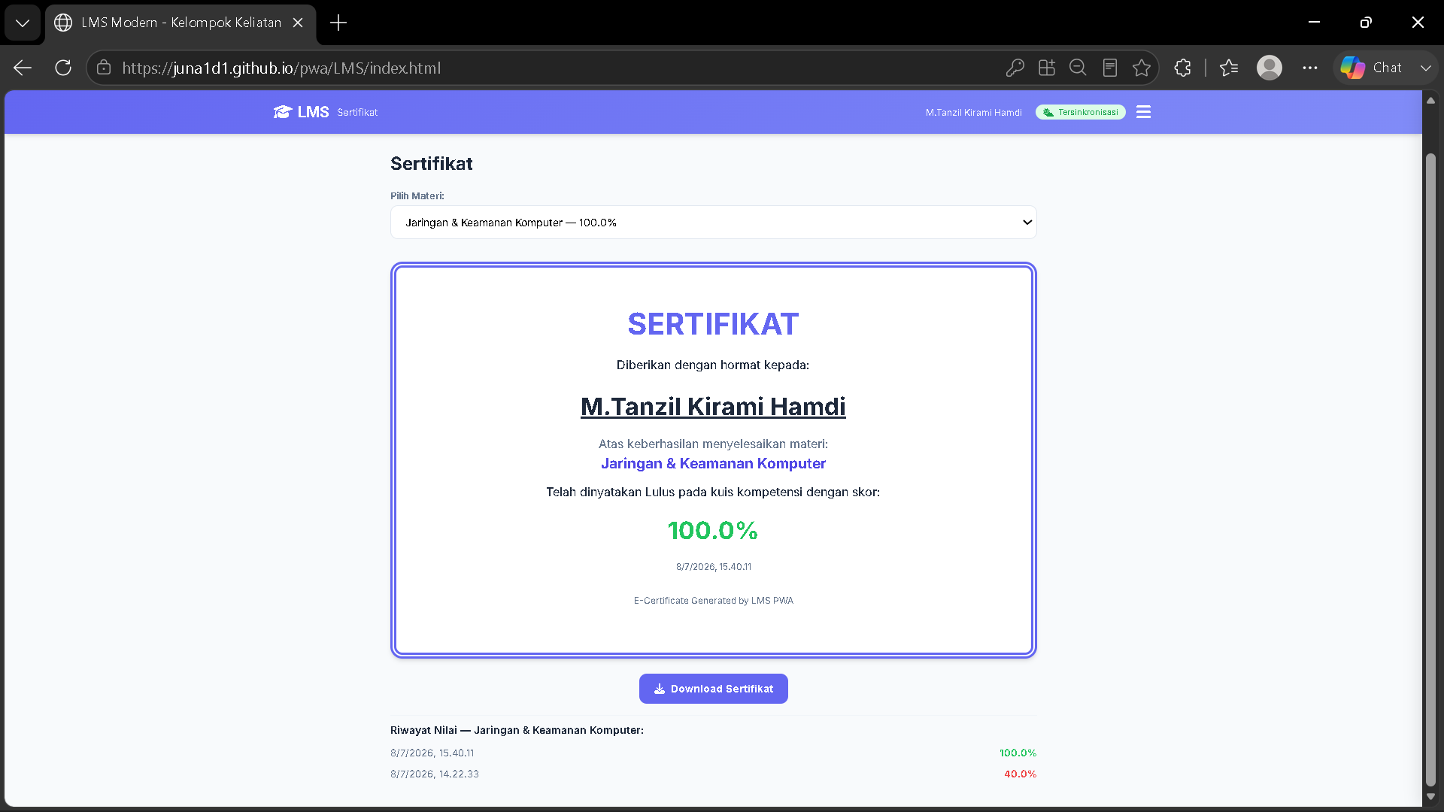
- Buka menu "Sertifikat" pada navigasi.
- Pilih materi yang ingin dilihat sertifikatnya (jika lulus pada lebih dari satu materi) melalui dropdown "Pilih Materi".
- Sertifikat digital berisi nama, judul materi, skor, dan tanggal kelulusan akan ditampilkan.
- Klik "Download Sertifikat" untuk menyimpan sertifikat sebagai gambar PNG.
- Riwayat seluruh percobaan nilai pada materi tersebut ditampilkan di bagian bawah halaman.

BAB 5
Panduan Penggunaan untuk Dosen

5.1 Dashboard
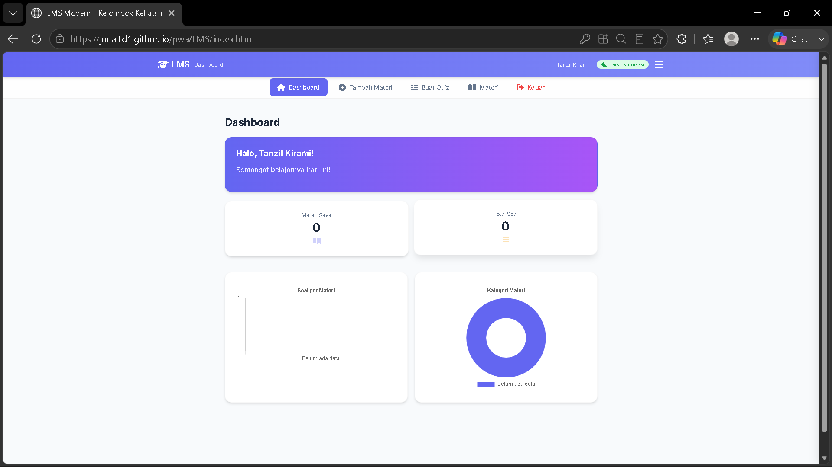
Dashboard Dosen menampilkan jumlah materi milik sendiri, total soal yang dibuat, grafik jumlah soal per materi, dan grafik distribusi kategori materi.

5.2 Menambah Materi Pembelajaran
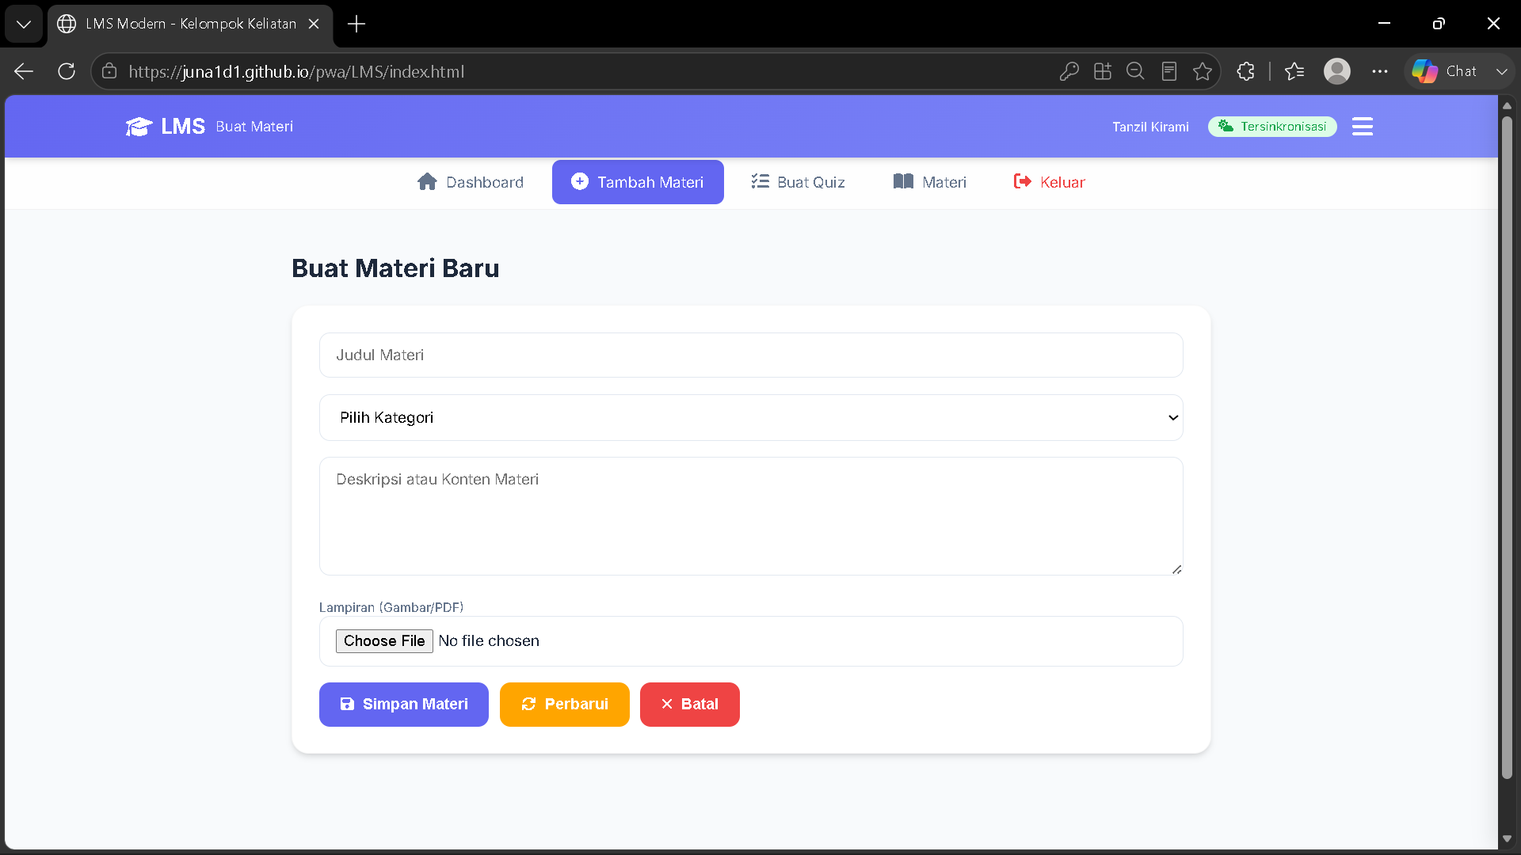
- Buka menu "Tambah Materi" pada navigasi.
- Isi Judul Materi, pilih Kategori (Pemrograman/Jaringan/Database), dan isi Deskripsi/Konten materi.
- (Opsional) Unggah lampiran berupa gambar atau file PDF.
- Klik "Simpan Materi".

5.3 Mengubah dan Menghapus Materi

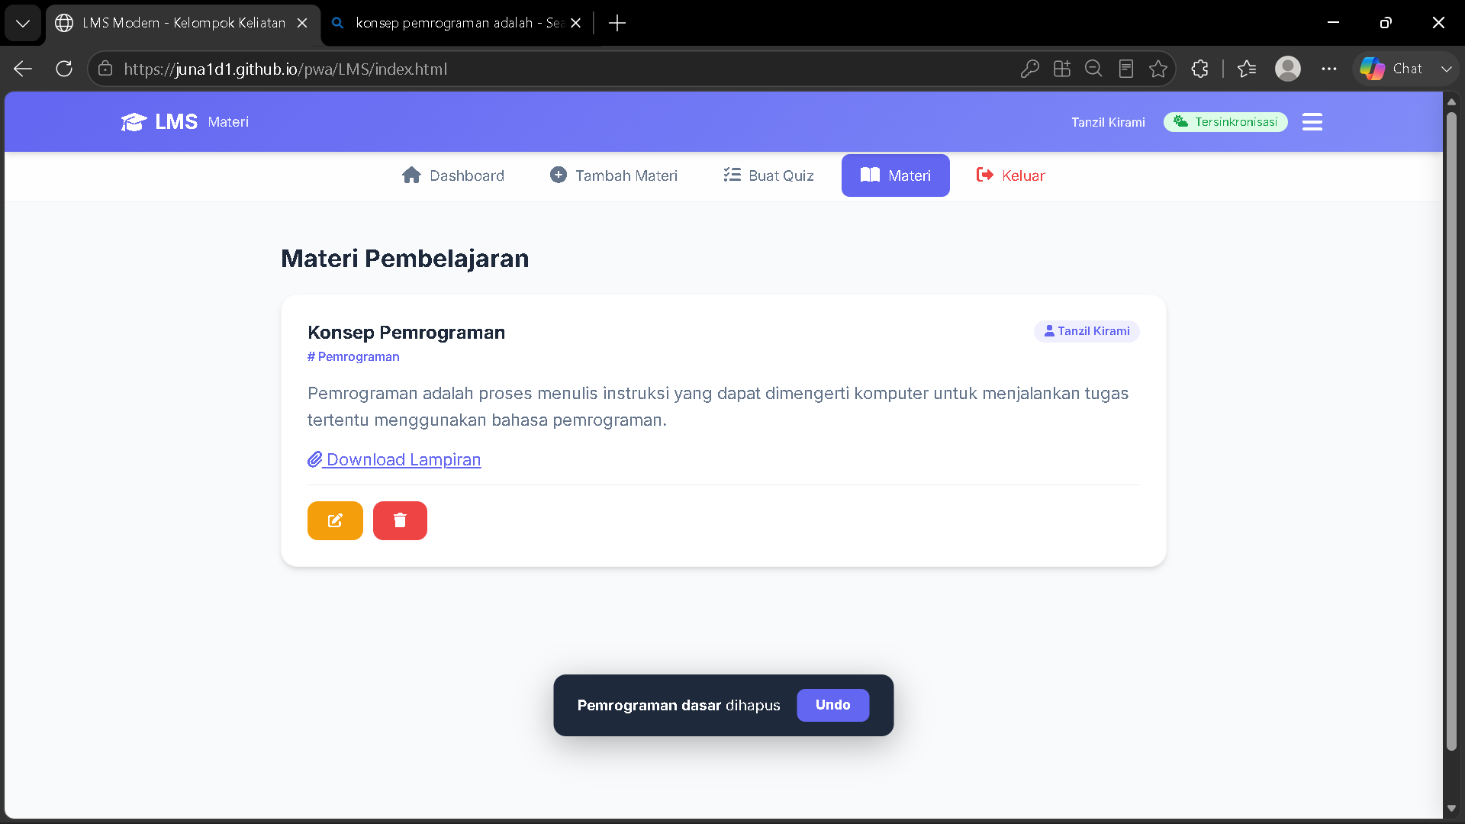
- Buka menu "Materi", temukan materi yang ingin diubah (hanya materi milik sendiri yang menampilkan tombol aksi).
- Klik ikon pensil (Edit) untuk memperbarui data materi, lalu klik "Perbarui" pada form.
- Klik ikon tempat sampah (Hapus) untuk menghapus materi. Notifikasi "Undo" akan muncul selama 5 detik untuk membatalkan penghapusan.

5.4 Membuat Soal Quiz
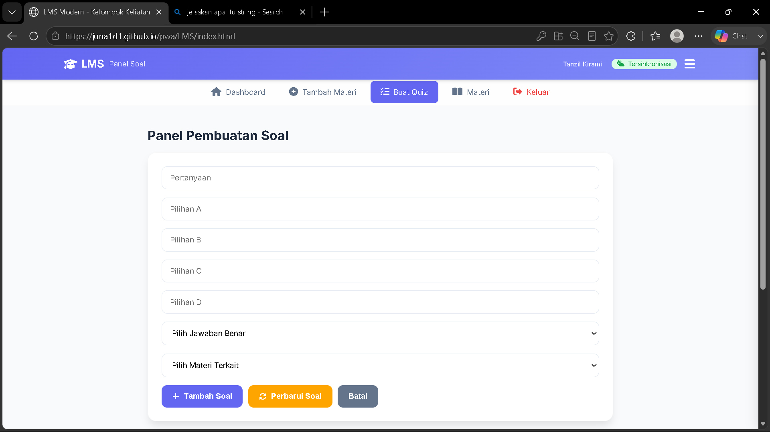
- Buka menu "Buat Quiz" pada navigasi.
- Isi Pertanyaan dan keempat pilihan jawaban (A–D).
- Pilih jawaban yang benar pada dropdown "Pilih Jawaban Benar".
- Pilih Materi Terkait agar soal terhubung dengan materi yang sesuai.
- Klik "Tambah Soal".

5.5 Mengubah dan Menghapus Soal

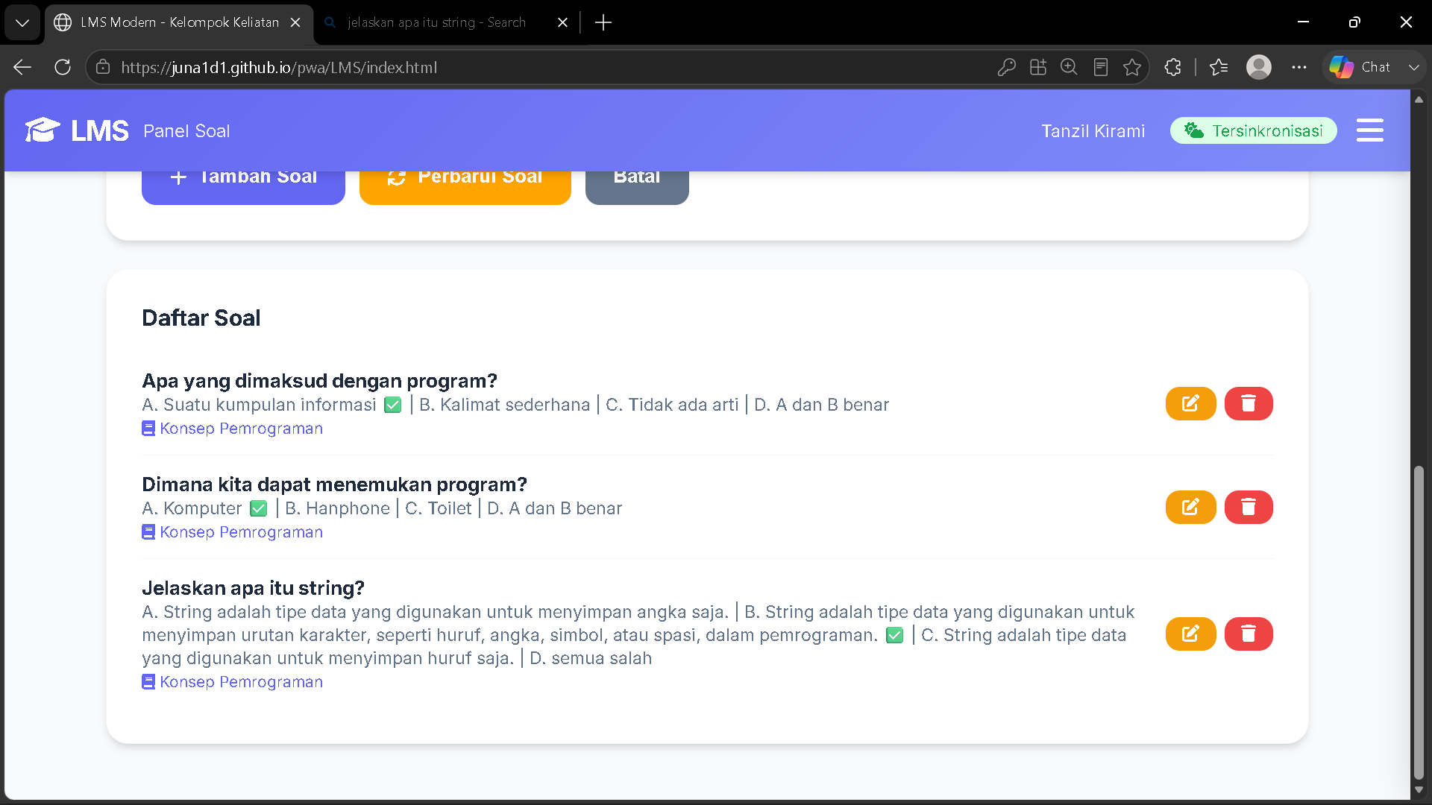
- Pada daftar soal di bagian bawah halaman "Buat Quiz", klik ikon pensil untuk mengedit soal, lalu klik "Perbarui Soal".
- Klik ikon tempat sampah untuk menghapus soal (akan diminta konfirmasi).
Catatan: Dosen hanya dapat melihat, mengubah, dan menghapus materi serta soal yang dibuat oleh akunnya sendiri.

BAB 6
Navigasi Aplikasi

6.1 Tampilan Desktop
Menu navigasi utama ditampilkan sebagai baris tab horizontal di bawah header, berisi: Dashboard, Tambah Materi & Buat Quiz (khusus Dosen), Materi, Kerjakan Quiz & Sertifikat (khusus Mahasiswa), serta tombol Keluar.

6.2 Tampilan Mobile
Pada perangkat mobile, navigasi ditampilkan dalam dua bentuk:
- Bottom Navigation Bar — akses cepat ke Beranda, Materi, Quiz, dan Sertifikat.
- Menu "Lainnya" (ikon garis tiga di header) — membuka panel Drawer berisi seluruh menu navigasi sesuai peran.

BAB 7
Tips dan Troubleshooting

7.1 Lupa Password
Aplikasi saat ini belum menyediakan fitur reset password otomatis. Jika lupa password, akun perlu didaftarkan ulang menggunakan alamat email yang berbeda.

7.2 Materi/Soal Tidak Muncul
Pastikan koneksi internet aktif dan status sinkronisasi menunjukkan "Tersinkronisasi". Jika status "Offline", tunggu hingga koneksi kembali; data akan otomatis diperbarui.

7.3 Data Hilang Setelah Ganti Perangkat/Browser
Akun yang didaftarkan tersimpan secara lokal pada perangkat/browser tempat registrasi dilakukan. Gunakan perangkat/browser yang sama untuk login, atau daftar ulang akun baru pada perangkat lain.

7.4 Nilai Quiz Tidak Mencapai 70%
Pelajari kembali materi terkait, lalu klik "Coba Lagi" saat hasil quiz ditampilkan untuk mengerjakan ulang quiz pada materi yang sama.

7.5 Sertifikat Tidak Muncul
Sertifikat hanya tersedia untuk materi yang telah dinyatakan lulus (nilai quiz ≥ 70%). Periksa kembali riwayat nilai pada menu Sertifikat.

